Match the correct phrase to the character.
Lucky Luke
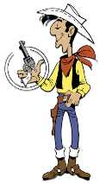

Je porte un jean bleu, un foulard rouge et une chemise jaune.

Lucky Luke et moi, on est inséparables !

J’ai aussi un pistolet.
J’ai un fusil.
Je suis blanc.
Jolly Jumper
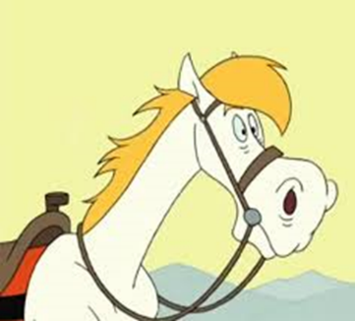
Je suis très rapide, très intelligent et très drôle.

Je porte un chapeau blanc.

Je suis un cowboy.
Je suis grand et j’ai les cheveux bruns et courts.
Je suis grande.
Calamity Jane

Je déteste les chiens.
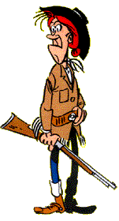
Je suis le cheval de Lucky Luke.

Je porte des vêtements de cowboy :
un jean bleu, une veste marron et un chapeau noir.

Match the correct phrase to the character

Lou
J’ai les cheveux châtains et courts.

Je suis paresseux.

J’ai les yeux jaunes.

Je suis la meilleure copine de Lou.

Je suis petit.

Je suis gris.
Mina
J’ai mauvais caractère mais je suis adorable !
J’adore la mode et le théâtre.

J’ai un nom différent toutes les semaines !!

Je suis le chat de Lou.

J’ai les cheveux blonds et longs.

J’habite avec ma mère - elle s’appelle Emma.
Le Chat
Je porte des baskets jaunes.
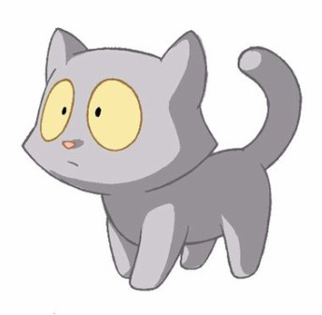
Ma meilleure copine, c’est Mina ….

Je porte un pantalon beige et un sweat vert.

Match the correct phrase to the character

Marsupilami

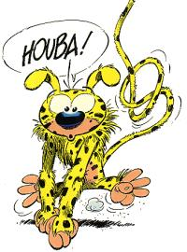
Je suis très féminine.

J’ai les cheveux roux.

Je suis un chasseur très célèbre.

Je porte une fleur rose.

J’ai beaucoup de trophées mais je voudrais le Marsupilami !!

J’habite dans la forêt amazonienne, en Palombie.

Je mesure 1 mètre.
Marsupilamie

Je porte une veste marron et un chapeau.
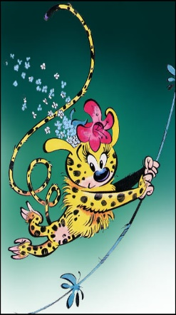

J’aime manger des fruits.

Je suis jaune et j’ai des taches noires.

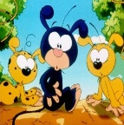
J’utilise ma queue pour sauter, nager, pêcher, grimper et attraper des objets.

J’adore manger des piranhas.
Bring M. BackAlive
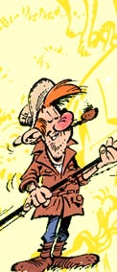
Je fume la pipe.

J’ai 3 bébés : deux bébés jaunes et un bébé noir.

J’ai une queue très longue !

